*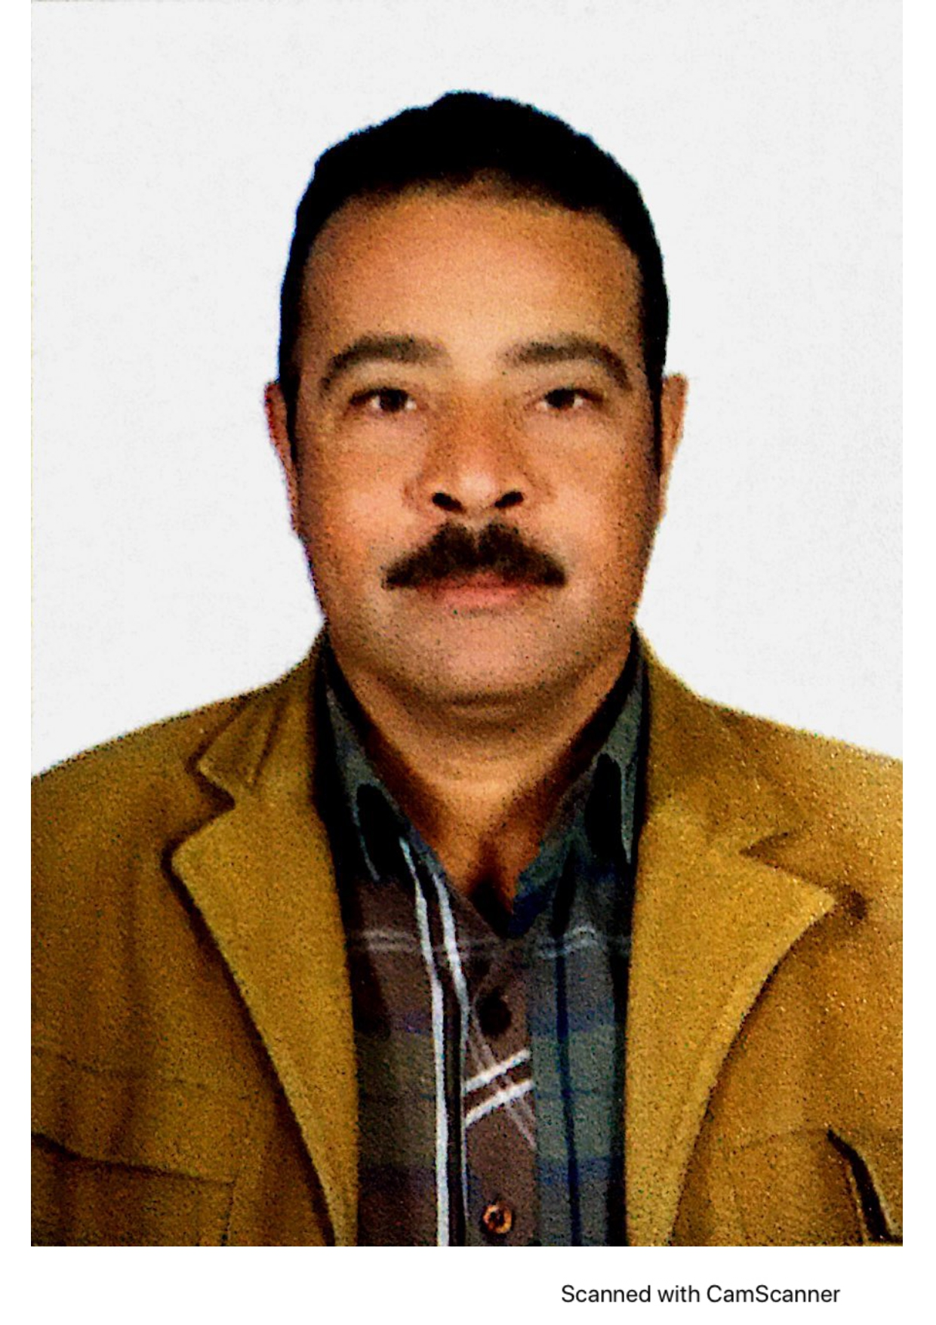رة*

الإسم / محمود سعد محمد احمد

العنوان / اسوان – كوم امبو

البيانات الشخصية

الحالة الاجتماعية **/ متزوج ويعول**

الرقم القومي/ 27412092800634

تاريخ الميلاد / 9/12/1974م

محل الميلاد/ كوم امبو

الوظيفة / سكرتير مركز ومدينة اسوان

جهة العمل / الوحدة المحلية لمركز ومدينة اسوان

تاريخ التعيين / بالقرار

تاريخ تولى الوظيفة 1/8/2021

البريد الإلكترونى / melbehery260@gmail.com

رقم التليفون / 01007743945

المؤهل العلمية و الدورات التدريبية

المؤهل العلمى / بكالوريوس تجارة شعبة محاسبة 1995

الدورات التدريبية / **دورات حسابات حكومية** – تخطيط استراتيجي – تأهيل للمحليات – تنمية مهارات القيادة المحلية – ترشيد الانفاق الحكومي – تخطيط استراتيجي وامن قومي – نائب رئيس مركز اسوان(الشئون القانونية- الشئون المالية)

الخبـــــــــــــرات

خبرات العمـــــل /

1- رئيس قسم المراجعة بحسابات مركز كوم امبو

2- رئيس حي غرب مدينة كوم امبو

3- رئيس حي شرق مدينة كوم امبو

4- رئيس قرى وادي كركر

5- نائب رئيس مدينة اسوان لقطاع شرق والصداقة

6- نائب رئيس مدينة ومركز اسوان لقطاع القرى

7- مساعد رئيس مدينة اسوان

خبرات الكمبيوتر/ **Net** – **Word - Excel -PowerPoint**

اللغــــــــــــــــات /

* **اللغة العربية : اللغة الأم**
* **اللغة الإنجليزية : جيد**
* الوسمة و الأنواط

شهادات تقدير